友谊县公安局兴隆镇派出所筑牢辖区
道路安全屏障

为筑牢辖区道路交通安全防线，切实保障群众出行安全，近日友谊县公安局兴隆镇派出所组织民辅警在兴隆镇辖区内重点路段开展农用车安全守护行动，用“暖服务”为出行安全加码。
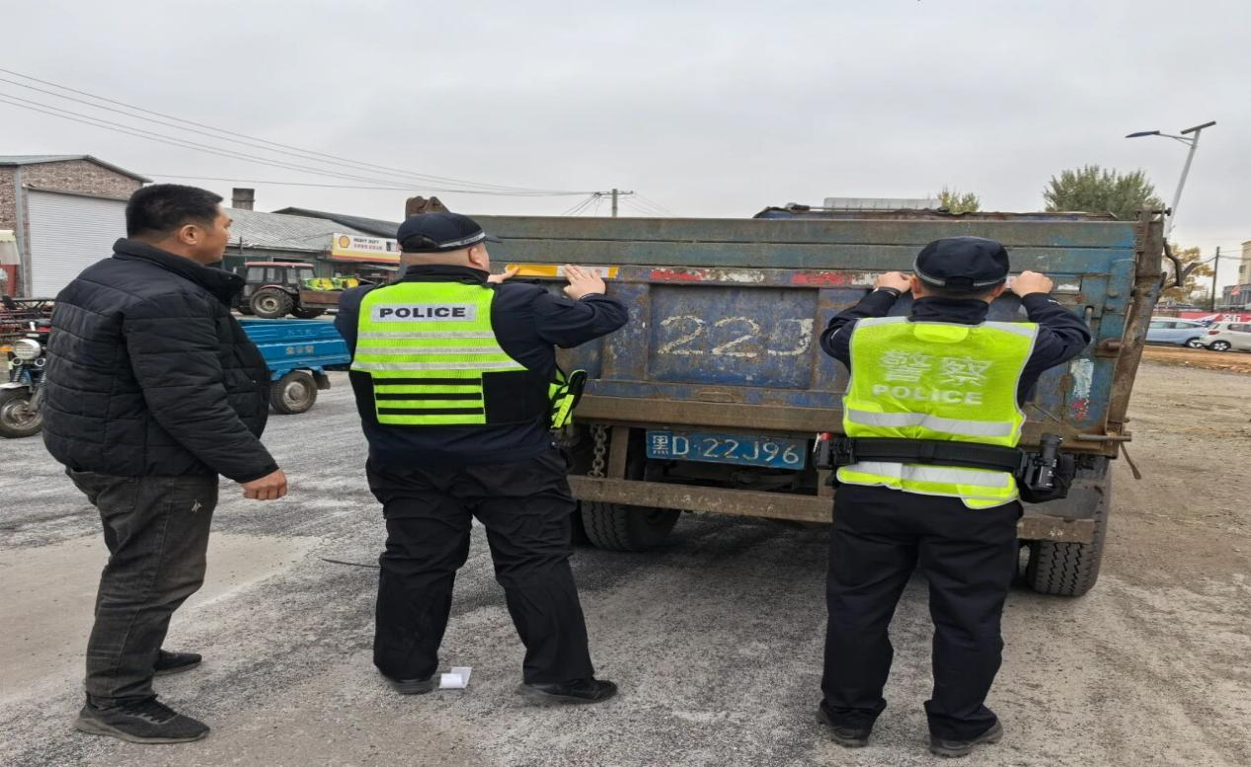
针对农用车夜间行驶视线差、辨识度低的问题，民警主动为过往农用车免费粘贴反光贴，手把手教车主正确粘贴位置，让“小贴纸”发挥“大作用”，有效提升夜间行车安全性。 行动中，民辅警针对大货车超限超载、非法改装等易引发事故的违法行为，逐车核查证件、检查车辆制动系统与安全设施，对发现的违法违规行为移交相关单位进行处理。
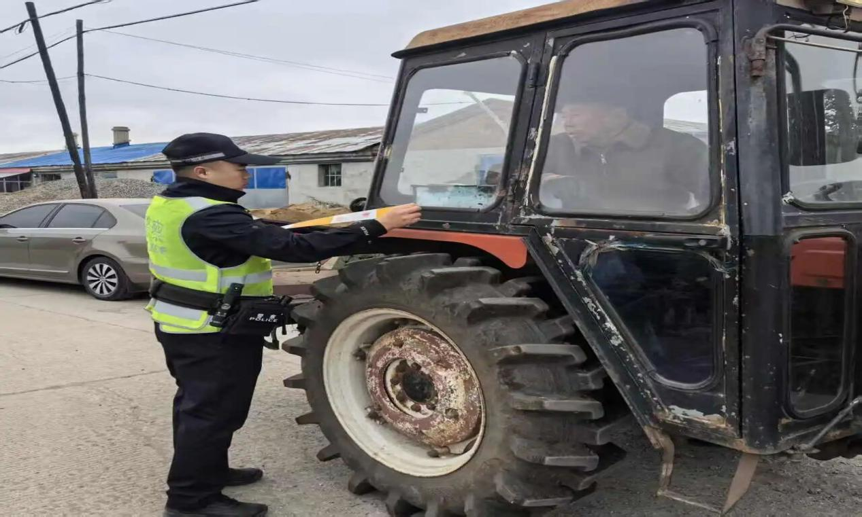
此次行动不仅严厉震慑了交通违法行为，更用“看得见、摸得着”的服务为群众出行安全加码。下一步，兴隆镇派出所将持续深化道路交通安全管理，以“时时放心不下”的责任感，守护辖区群众每一段平安归途。
安全提示
1. 大货车驾驶员：严禁超限超载、疲劳驾驶，出车前务必检查制动、灯光等系统，途经村镇路段减速慢行，主动避让非机动车与行人。
2. 农用车驾驶员：夜间或恶劣天气出行前，确认反光贴、灯光完好，不违法载人、不酒后驾驶，牢记农用车仅限田间作业，不得违规上高速或城市主干道。
3. 过往群众：遇大货车、农用车时保持安全距离，不与车辆并行或抢行，夜间出行穿戴亮色衣物，提升自身被辨识度。

